7 класс. Биология. Проверочная работа по теме «Простейшие».
Автор: Ефремчева Светлана Федоровна.
Проверочная работа по теме «Простейшие»
(параграф 7-10)
Вариант 1.
Задание 1.Умение определять части клетки.
Необходимый уровень. Определи, кто изображен на рисунке.
Сделай обозначения к рисунку.
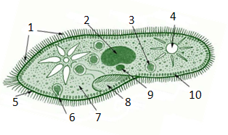 | 1.
 | 2.
 | 3.
 | 4.
 | 5.
 | 6.
 | 7.
 | 8.
 | 9.
? | 10.
Программный уровень. Какую функцию выполняет органоид обозначенный цифрой 4?____________________________________________
____________________________________________________________________________________________________________________________________
Задание 2. Использование в быту элементарные биологические знания основ медицины.
Найди соответствие между терминами и их характеристиками.
Возбудитель
- Организм, который живет за счет другого организм, нанося ему вред.
Промежуточный хозяин
2. ___________________________________
___________________________________
- Организм, в теле которого происходит бесполое размножение паразита.
Окончательный хозяин
4. ___________________________________
___________________________________ Программный уровень.
Допиши недостающую характеристику к термину.
Паразит
Вариант 2.
Задание 1. Умение различать основные группы организмов.
Необходимый уровень. Определи, кто изображен на рисунке.
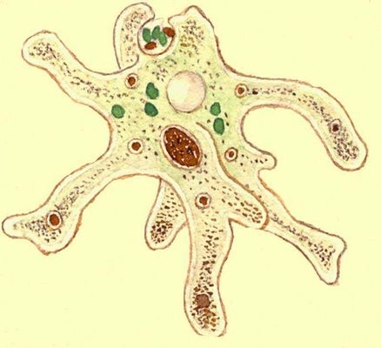 | 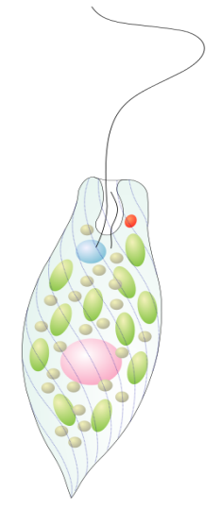 | 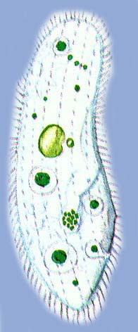
Программный уровень.
Укажи место обитания и способы передвижения названных организмов.
______________________________________________________________________________________________________________________________________________________________________________________________________
Задание 2. Использование в быту элементарные биологические знания основ медицины, сельского и лесного хозяйства.
Необходимый уровень. Исправь ошибки в тексте.
Вспышки малярии происходят в болотистой местности. Возбудителем малярии является комар из рода анофелис. Паразит поражает клетки крови – эритроциты. Эритроциты лопаются от расплодившихся паразитов, и в кровь попадают ядовитые продукты их жизнедеятельности. Это вызывает у человека «приступ лихорадки» резкий подъем температуры, сильнейший озноб и слабость. Окончательным хозяином малярийного паразита является человек.
Программный уровень. Допиши текст.
Можно предложить способы борьбы с малярией
________________________________________________________________________________________________________________________________________________________________________________________________________________________________________________________________________

Вариант 3.
Задание 1.Умение определять части клетки.
Необходимый уровень. Определи, кто изображен на рисунке.
Сделай обозначения к рисунку.
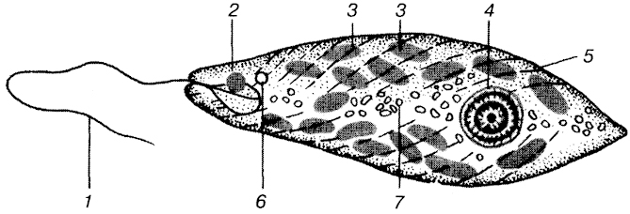 | 1.
 | 2.
 | 3.
 | 4.
 | 5.
 | 6.
Программный уровень.
Какую функцию выполняет органоид обозначенный цифрой 2?
______________________________________________________________________________________________________________________________________________________________________________________________________
Задание 2. Понимание смысла биологических терминов.
Найди соответствие между терминами и их характеристиками.
Циста
- Восстановление поврежденных или утраченных частей клетки, организма.
Регенерация
2. ___________________________________
___________________________________
Антропонозы
3. Инфекционные заболевания, которые передаются только от человека к человеку.
Конъюгация
4. ___________________________________
____________________________________

Программный уровень.
Допиши недостающую характеристику к термину.

Вариант 4.
Задание 2.Умение различать основные группы живых организмов.
Необходимый уровень. Распредели фразы с помощью цифр по группам.
(Возможно неоднократное использование одной и той же фразы)
Амеба протей___________________________________________
Инфузория-туфелька_____________________________________
Эвглена зеленая_________________________________________
1.Передвигается с помощью жгутика
2.Отсутствует постоянная форма тела
3.Передвигается с помощью множества ресничек
4.Имеет постоянную форму тела
5.Может питаться как растение и как животное
6.Имеет отверстие «порошица»
7.Образует ложноножки
8. Имеет светочувствительный глазок
9. Имеет хлоропласты
10. Половой процесс-конъюгация
11. Обладает раздражимостью

Программный уровень.
Чем инфузория отличается от амебы? В чем их сходство?
______________________________________________________________________________________________________________________________________________________________________________________________________
Задание 2. Умение определять роль в природе различных групп организмов.
Необходимый уровень. Выбери те номера фраз, которые указывают на значение простейших в природе.____________________________________
1. Простейшие - основной источник питания обитателей водных экосистем.
2. Трипаносомы вызывают сонную болезнь, от которой страдают люди в Африке.
3. В образование известняка приняли участие множество раковинных простейших.
4. Простейшие участвуют в круговороте минеральных элементов в биосфере.
5. Простейшие – участники образования горных пород.
Программный уровень. Укажи те особенности простейших, благодаря которым они имеют такое значение в природе.
______________________________________________________________________________________________________________________________________________________________________________________________________

